EXMO. SR. PRESIDENTE DA CÂMARA MUNICIPAL DE SUMARÉ

Indico ao Exmo. Senhor Prefeito Municipal, junto ao departamento competente, no sentido de viabilizar instalação de placa indicativa da existência de hidrante em frente ao Edifício Monte Carlo, na Rua Justino França, na altura do número 635, Centro.

**Justificativa:** Tal indicação se justifica tendo em vista haver normas que apontam para a importância de referida sinalização não só através de pintura de solo (já existente no local) mas também por meio de placa indicativa, a fim de garantir que não haja estacionamento indevido de veículos de passeio na vaga destinada unicamente a emergências.

Sala de Sessões, 27 de agosto de 2021.

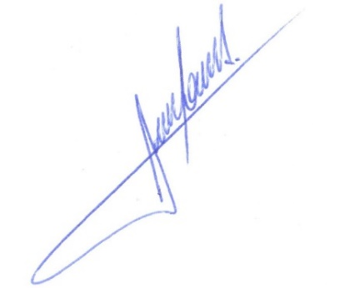

**RODRIGO DORIVAL GOMES**

Vereador

Cidadania